Es posible que al ejecutar el proyecto por primera vez se encuentre con este error

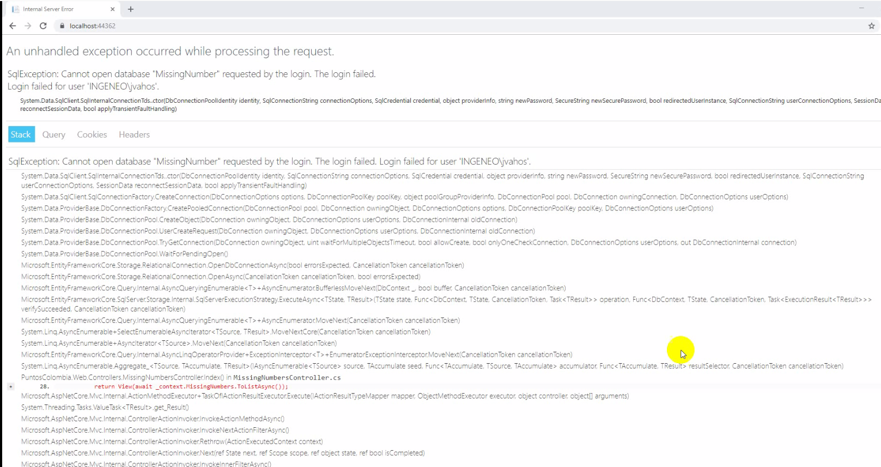

Esto es debido al EntityFrameWork, ya que, no se ha creado la base de datos, la solución es la siguiente.

1. Abrimos un cmd en la carpeta del proyecto web, desde visual studio

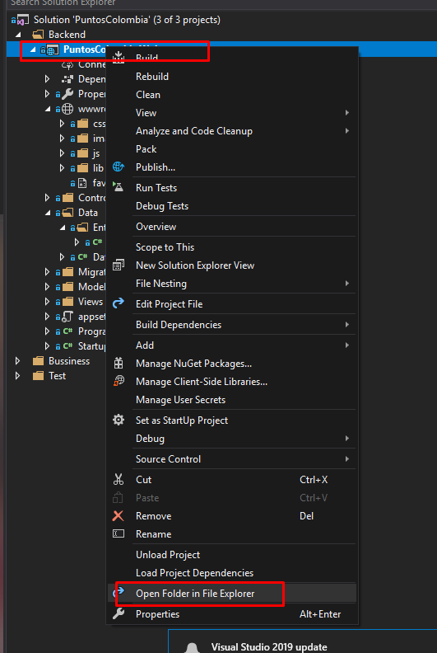

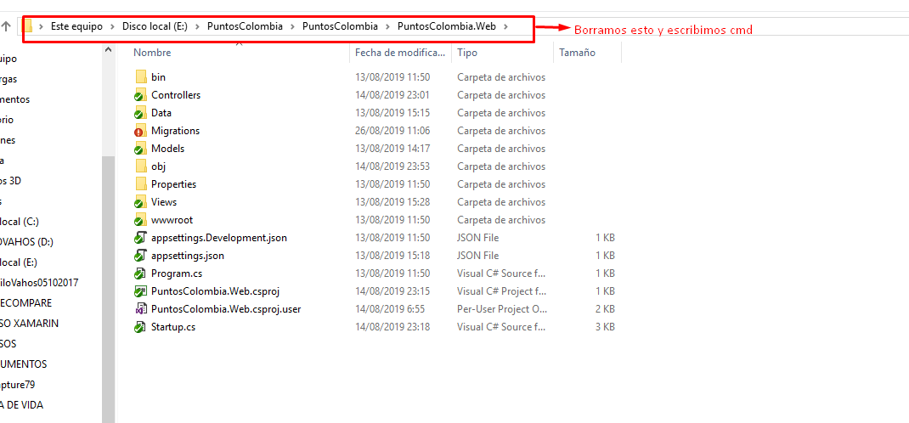

1. Se abrirá un cmd y allí iremos ejecutando 3 comandos para la creación de la base de datos:

* dotnet ef database update

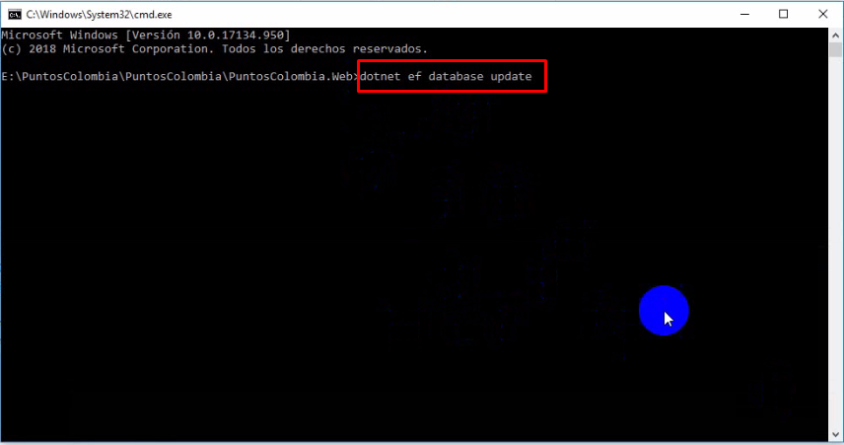

Y veremos algo como esto donde nos muestra la creación de la base de datos y sus respectivas tablas:

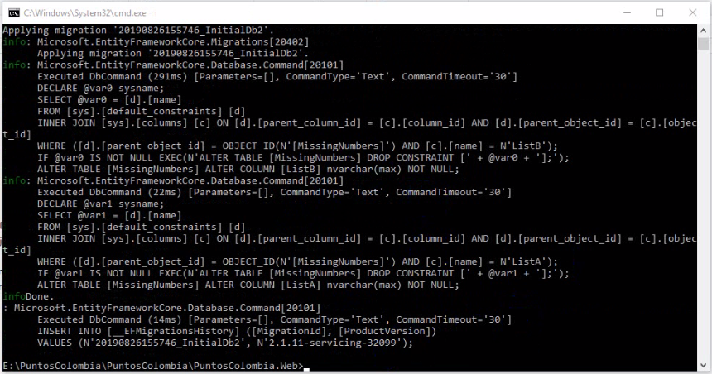

* dotnet ef migrations add InitialDb

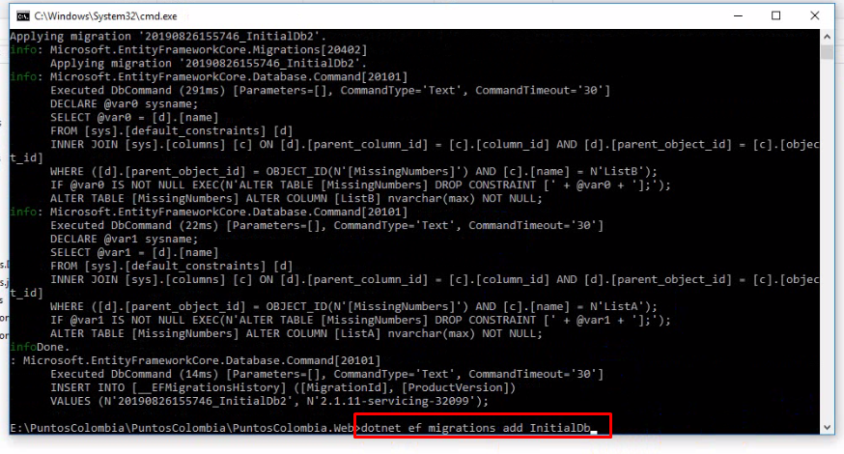

Veremos algo como esto:

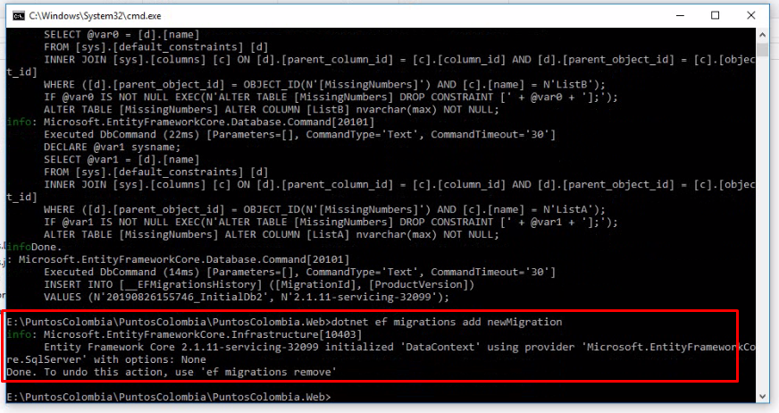

* corremos el primer comando nuevamente dotnet ef database update

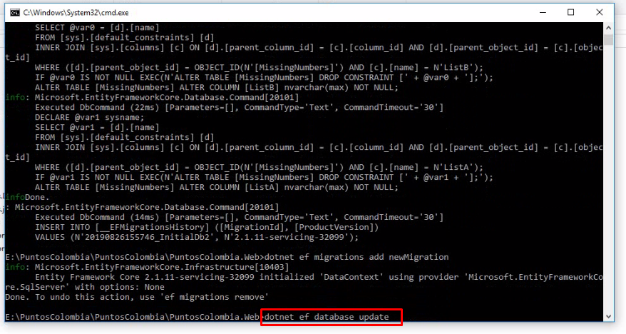

Y veremos lo siguiente:

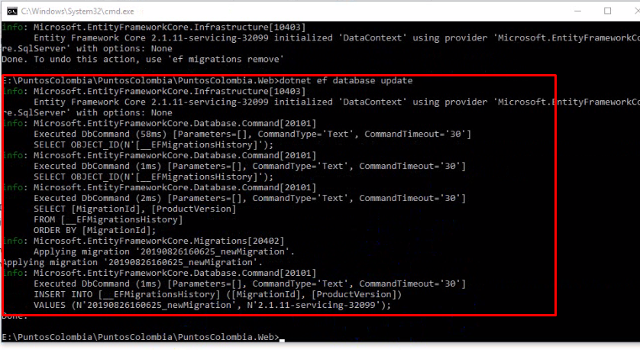

Ahora se puede correr nuevamente el proyecto:

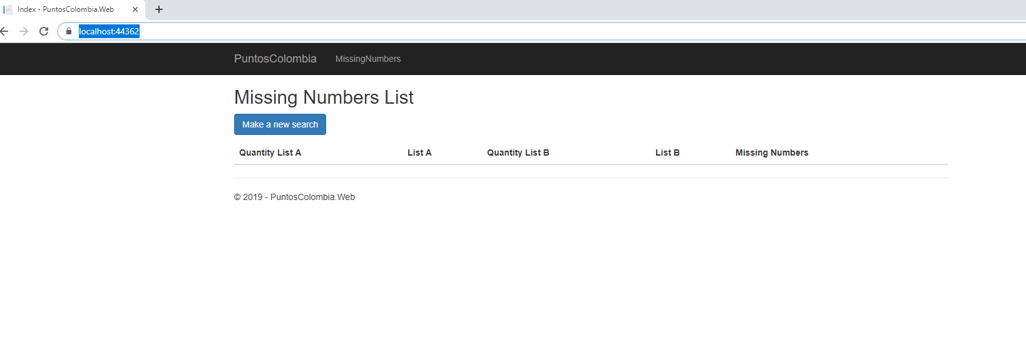

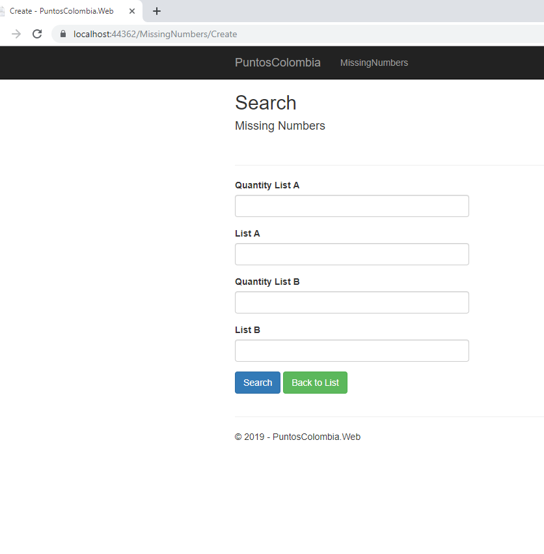

Nota: Adicional al procedimiento descrito, también todo esto se puede hacer desde visual studio usando el Package Manager Console

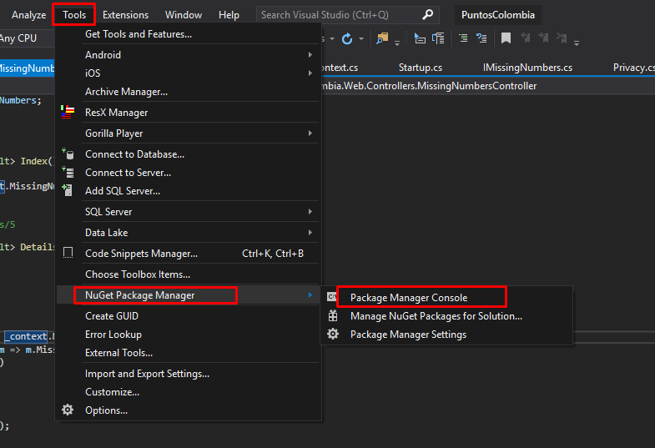

Y allí ejecutar los siguientes tres comandos uno a continuación del otro.

PM> update-database

PM> add-migration InitialDb

PM> update-database